Evidencia K
Fotografías de la Zona 4, sala de capacitación y presentaciones (4 de octubre de 2026).
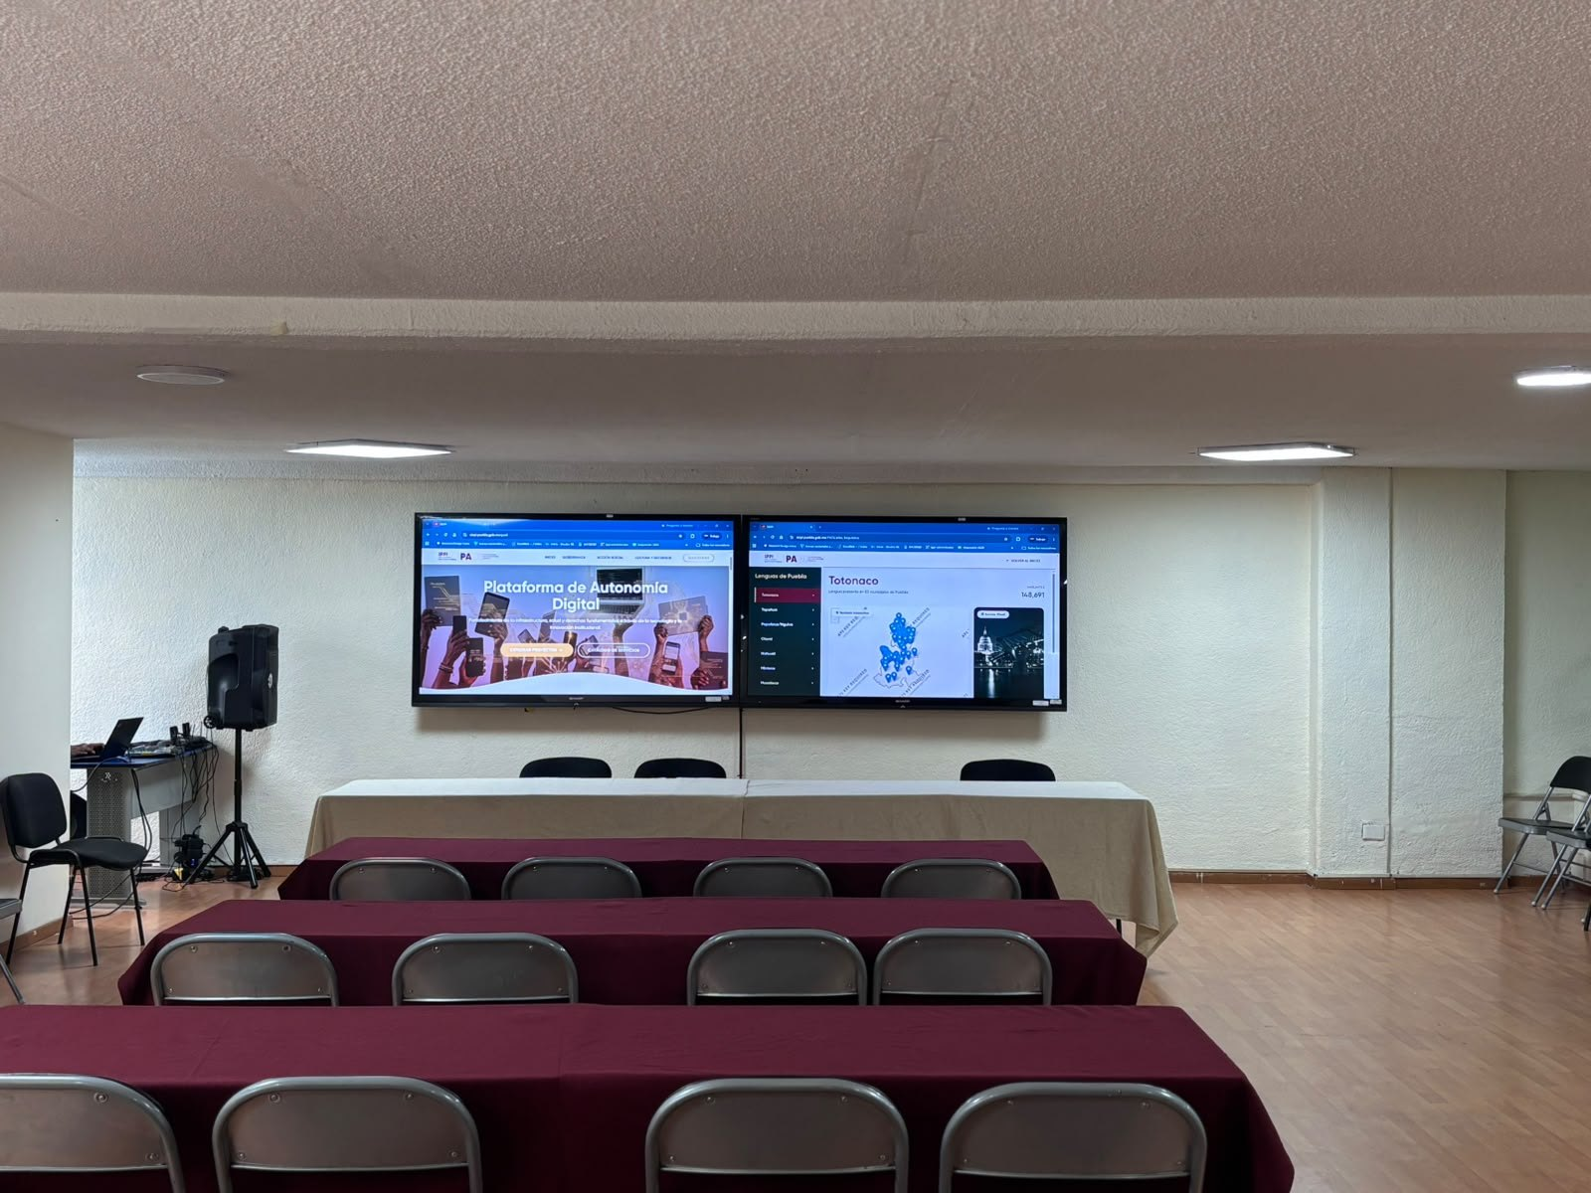  Foto 4.1 | 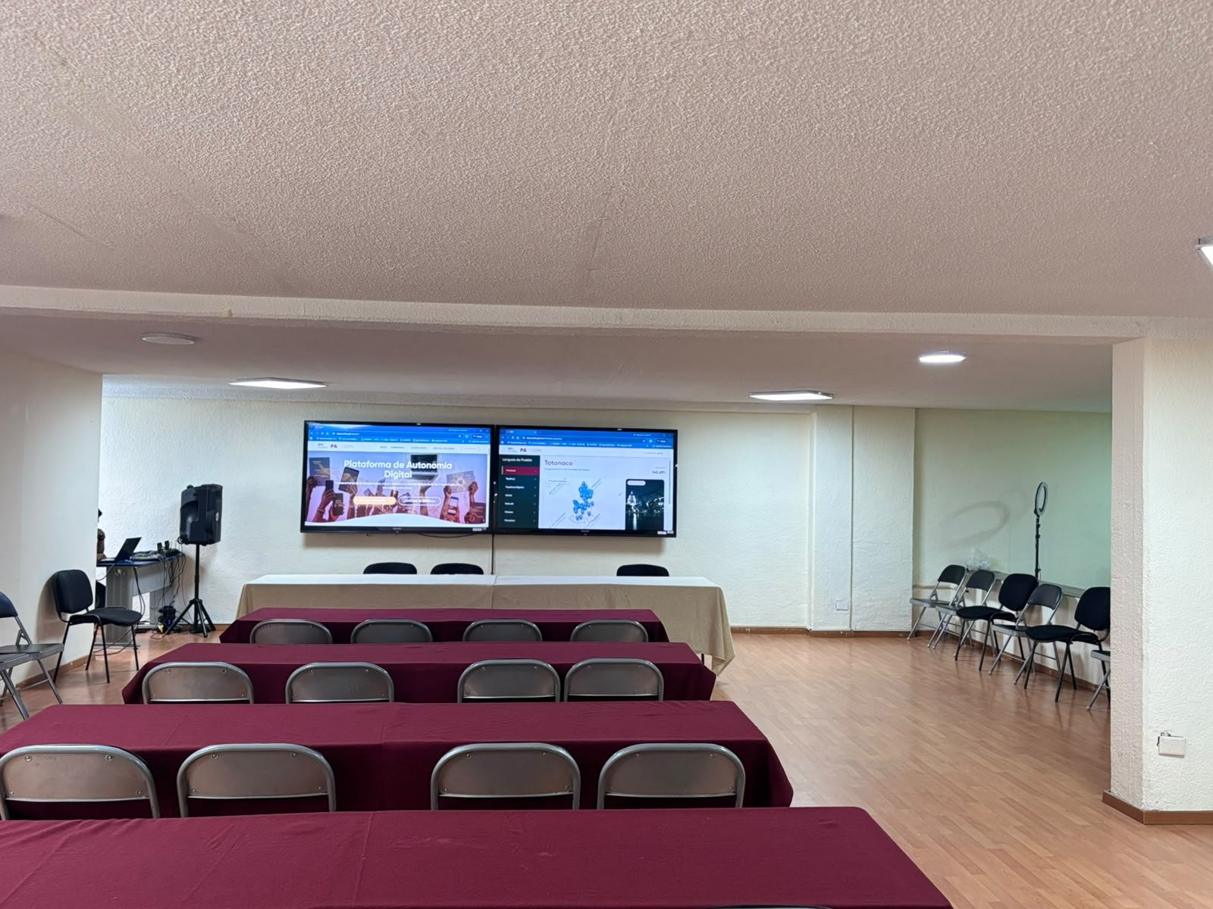  Foto 4.2
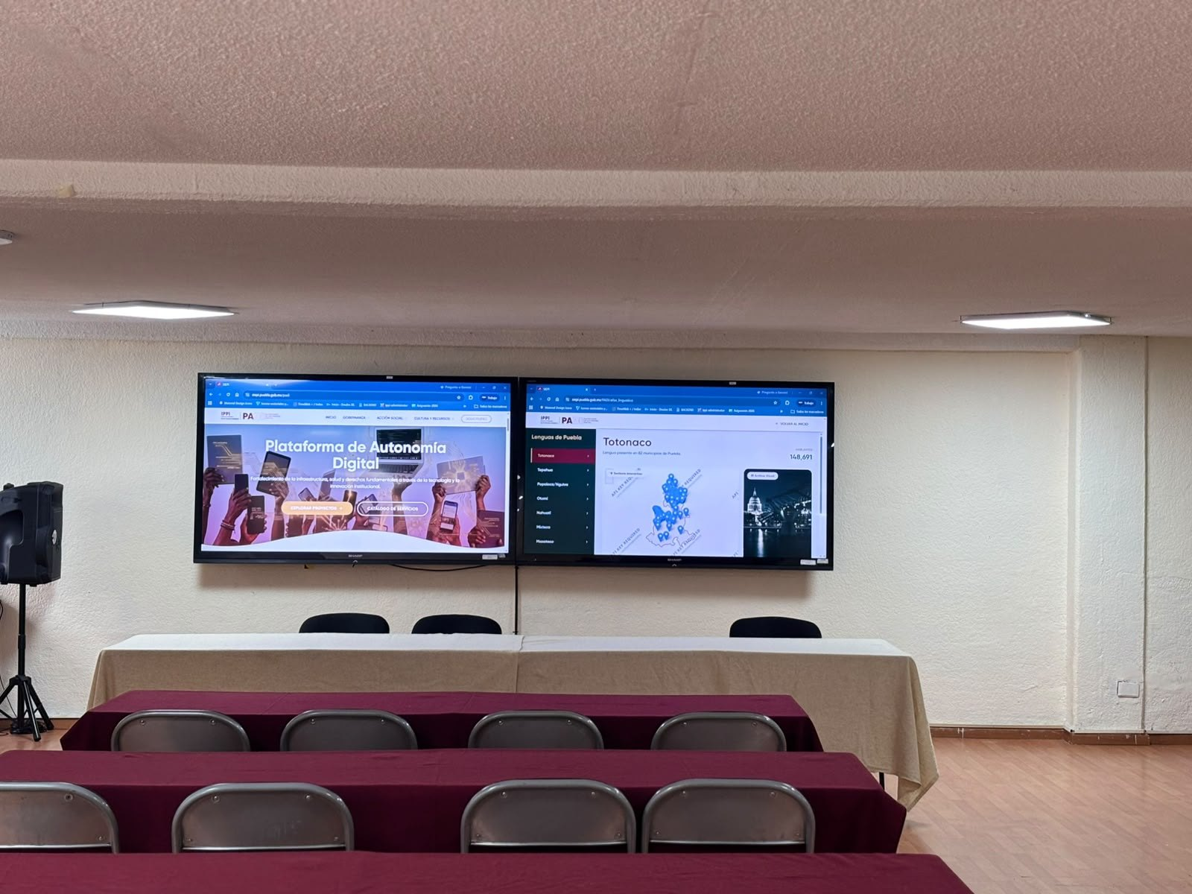  Foto 4.3 | 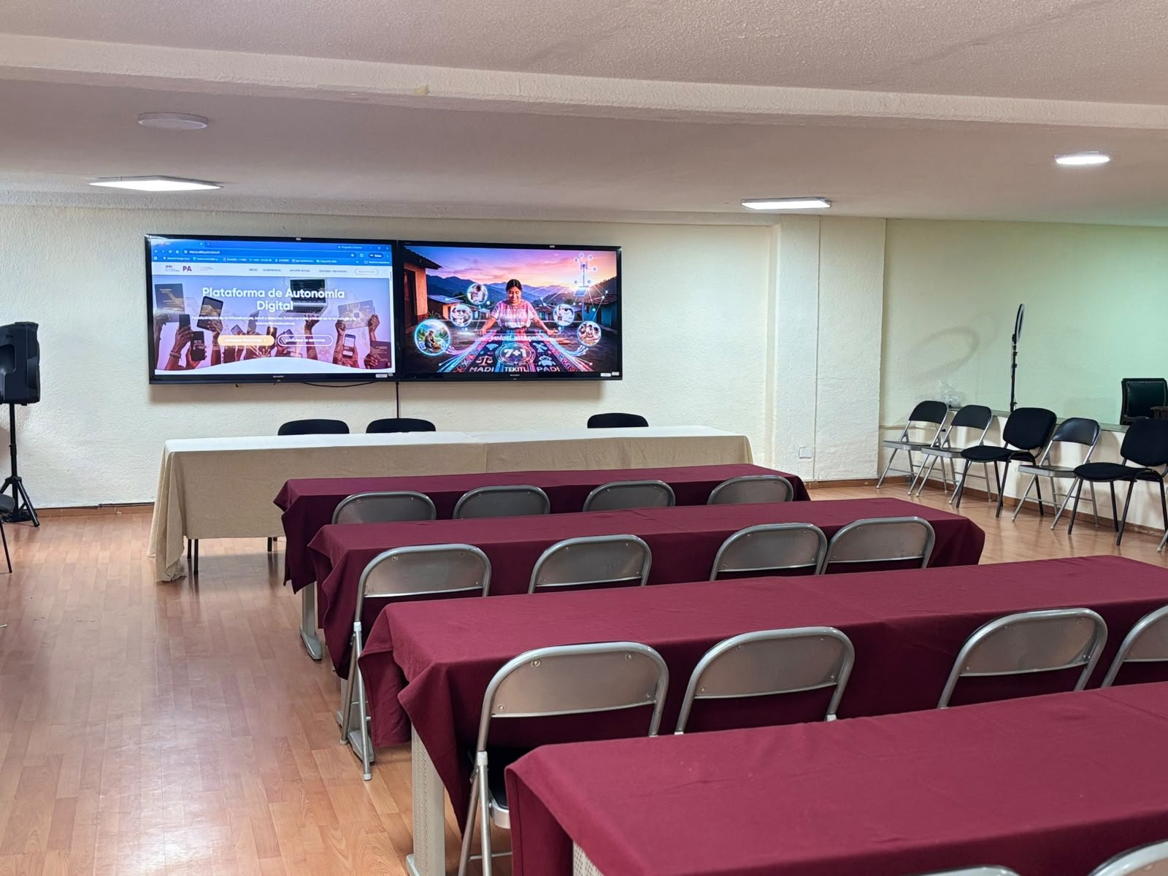  Foto 4.7
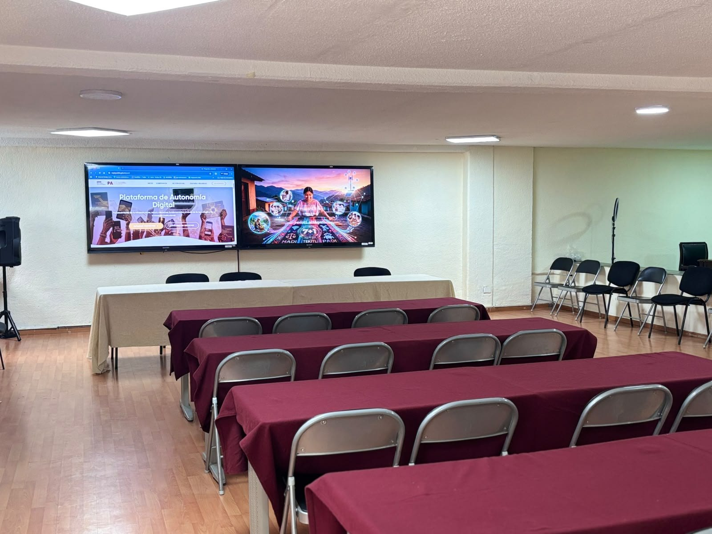  Foto 4.8 | 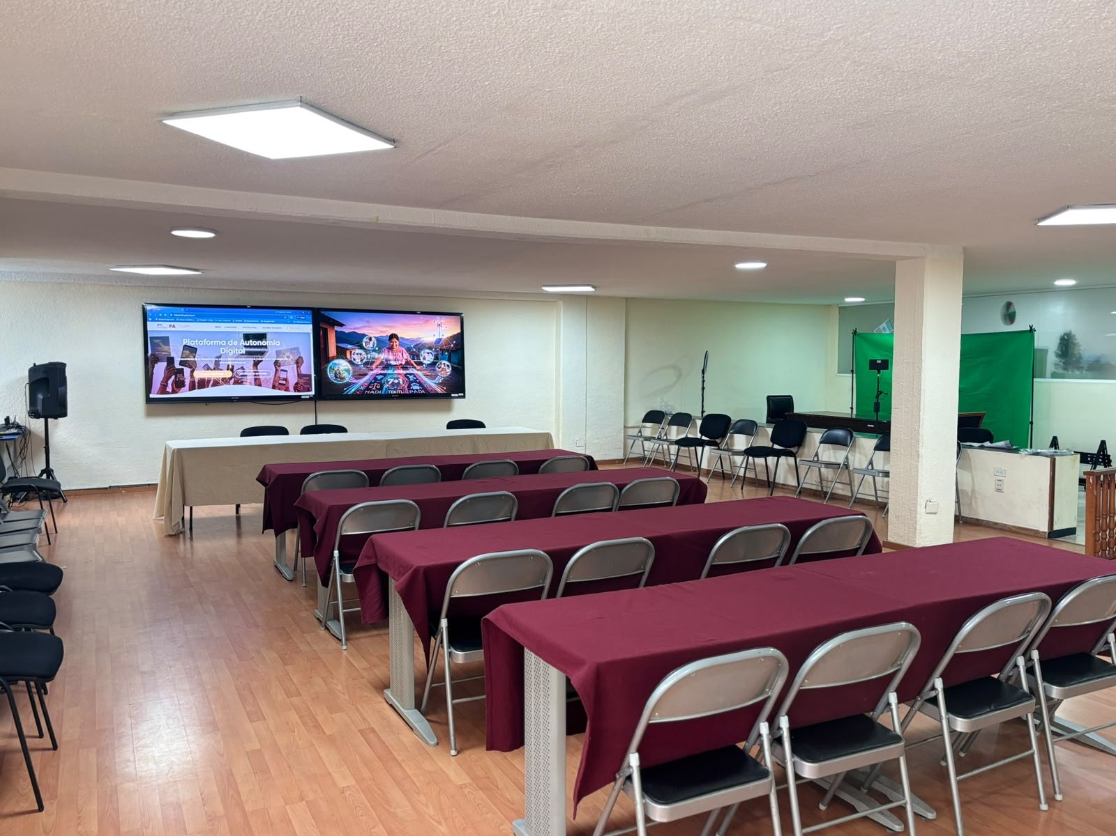  Foto 4.9

